* 1. ​ Построить граф состояний следующей СМО и определить вероятности отказа в приеме заявок 1-го класса и второго класса

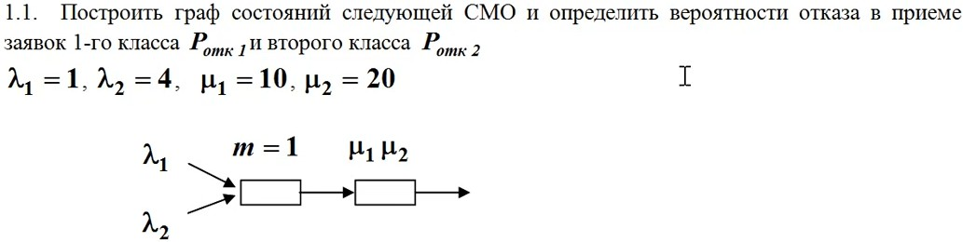

N1 – количество заявок 1 типа в системе

N2 – количество заявок 2 типа в системе

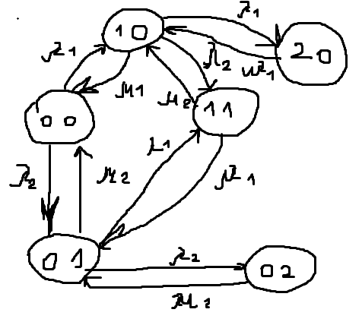

(00) 0=m2\*P01 + m1\*P10 – l2\*P00-l1\*P00

(01) 0=l2\*P00 + m2\*P02 + m1\*P11 - P01(l1+m2+l2)

(02) 0= l2\*P01 – m2\*P02

(11) 0 = l1\*P01 + l2 \*P10 - P11(m1+m2)

(20) 0 = l1 \* P10 – P20 \* m1

(10) 0= l1\*P00 + m1\*P20 + m2\*P11 – P10(m1+l2+l1)

(00) 0=4\*P01 + 2\*P10 –P00

(01) 0=4\*P00 + 20\*P02 + 10\*P11 - 25\*P01

(02) P02= 4\*P01 /20

(11) 0 = P01 + 4 \*P10 -30\* P11

(20) P20= P10 / 10

(10) 0=P00 + 10\*P20 + 20\*P11 –15\* P10

(00) 0=4\*P01 + 2\*P10 –P00

(01) 0=4\*P00 + 10\*P11 - 21\*P01

(11) 0 = P01 + 4 \*P10 -30\* P11

(10) 0=P00 + 20\*P11 –14\* P10

(00) P00=4\*P01 + 2\*P10

(01) 0=28\*P10 - 14\*P01

(11) P11 = (P01 + 4 \*P10)/30

(10) 0=14\*P01 –28\* P10

(10) P10 = p01 / 2

(01) 0=14\* p01 - 14\*P01

0=0